全国住房公积金2018年年度报告^{[1]}

2018年，住房公积金行业坚持以习近平新时代中国特色社会主义思想为指导，认真贯彻党的十九大和十九届二中、三中全会精神，以满足职工基本住房需求、促进房地产市场平稳健康发展为目标，以推进信息化建设为抓手，不断提高管理规范化、服务便捷化、监管专业化水平，住房公积金制度运行安全平稳。根据《住房公积金管理条例》和《住房和城乡建设部 财政部 中国人民银行关于健全住房公积金信息披露制度的通知》（建金〔2015〕26号）有关规定，现将全国住房公积金2018年年度报告公布如下。
一、机构概况
（一）根据《住房公积金管理条例》规定，住房和城乡建设部会同财政部、人民银行负责拟定住房公积金政策，并监督执行。住房和城乡建设部设立住房公积金监管司，各省、自治区住房和城乡建设厅设立住房公积金监管处（办），分别负责全国、省（自治区）住房公积金日常监管工作。2018年末，国家、省两级住房公积金专职监管人员共133人。
（二）直辖市和省、自治区人民政府所在地的市以及其他设区的市（地、州、盟）设立住房公积金管理委员会，作为住房公积金管理决策机构，负责在《住房公积金管理条例》框架内审议住房公积金决策事项，制定和调整住房公积金具体管理措施并监督实施。2018年末，全国共设有住房公积金管理委员会342个。
（三）直辖市和省、自治区人民政府所在地的市以及其他设区的市（地、州、盟）设立住房公积金管理中心，负责住房公积金的管理运作。2018年末，全国共设有住房公积金管理中心342个；未纳入设区城市统一管理的分支机构147个，其中，省直分支机构24个，石油、电力、煤炭等企业分支机构74个，区县分支机构49个。全国住房公积金服务网点3439个。全国住房公积金从业人员4.38万人，其中：在编2.69万人，非在编1.69万人。
（四）按照人民银行的规定，住房公积金贷款、结算等金融业务委托住房公积金管理委员会指定的商业银行办理。各城市受委托商业银行主要为工商银行、农业银行、中国银行、建设银行、交通银行等。
二、业务运行情况
2018年末，住房公积金缴存总额145899.77亿元，提取总额87964.89亿元，缴存总额扣除提取总额后的缴存余额为57934.88亿元；发放个人住房贷款总额85821.32亿元，个人住房贷款余额49845.78亿元，保障性住房建设试点项目贷款余额46.11亿元，国债余额19.71亿元；缴存余额扣除个人住房贷款余额、保障性住房建设试点项目贷款余额和国债余额后的结余资金为8023.28亿元。
（一）缴存。2018年，住房公积金实缴单位291.59万个，实缴职工14436.41万人，分别比上年增长11.15%和5.09%。新开户单位46.07万个，新开户职工1990.38万人。
2018年，住房公积金缴存额21054.65亿元，比上年增长12.43%。
2018年末，住房公积金缴存总额145899.77亿元，缴存余额57934.88亿元，结余资金8023.28亿元，分别比上年末增长16.86%、12.23%和24.01%。
表1 2018年各地区住房公积金缴存情况
地区 | 实缴单位  （万个） | 实缴职工  （万人） | 缴存额  （亿元） | 缴存总额  （亿元） | 缴存余额（亿元）
全国 | 291.59 | 14436.41 | 21054.65 | 145899.77 | 57934.88
北京 | 18.32 | 778.87 | 1980.10 | 13096.37 | 4244.08
天津 | 6.37 | 274.63 | 479.99 | 3961.40 | 1337.78
河北 | 5.93 | 488.18 | 593.26 | 4447.28 | 1984.40
山西 | 4.85 | 354.69 | 383.07 | 2748.46 | 1088.45
内蒙古 | 4.02 | 235.99 | 357.64 | 2682.00 | 1274.27
辽宁 | 9.11 | 489.69 | 715.65 | 6407.37 | 2414.74
吉林 | 3.89 | 247.30 | 322.31 | 2485.74 | 1111.25
黑龙江 | 3.94 | 287.37 | 396.50 | 3231.80 | 1379.18
上海 | 39.31 | 861.21 | 1305.20 | 9554.03 | 4094.62
江苏 | 30.42 | 1321.58 | 1779.81 | 11793.06 | 4340.58
浙江 | 22.77 | 800.59 | 1388.82 | 9379.94 | 3176.04
安徽 | 6.02 | 428.88 | 603.65 | 4790.92 | 1625.65
福建 | 11.52 | 404.00 | 591.53 | 4122.35 | 1554.61
江西 | 4.70 | 267.98 | 392.23 | 2363.86 | 1184.31
山东 | 14.80 | 938.76 | 1197.21 | 8054.97 | 3448.70
河南 | 7.60 | 654.43 | 701.39 | 4562.08 | 2210.23
湖北 | 7.03 | 470.11 | 762.66 | 4796.68 | 2307.10
湖南 | 6.78 | 434.44 | 603.29 | 3797.75 | 1862.63
广东 | 37.46 | 1910.83 | 2292.03 | 15262.44 | 5271.38
广西 | 5.28 | 290.18 | 424.54 | 2927.72 | 1112.15
海南 | 2.55 | 104.52 | 121.91 | 826.83 | 389.65
重庆 | 3.48 | 257.91 | 379.90 | 2483.25 | 975.10
四川 | 11.57 | 662.60 | 987.84 | 6405.58 | 2754.70
贵州 | 4.25 | 251.20 | 359.97 | 2055.12 | 994.83
云南 | 5.06 | 269.54 | 498.69 | 3446.07 | 1418.16
西藏 | 0.44 | 31.92 | 91.82 | 499.15 | 254.24
陕西 | 5.56 | 386.42 | 462.97 | 3240.17 | 1335.91
甘肃 | 3.11 | 185.04 | 267.53 | 1953.76 | 958.86
青海 | 0.90 | 52.83 | 106.65 | 762.98 | 310.61
宁夏 | 0.97 | 62.72 | 97.17 | 786.14 | 292.71
新疆 | 3.22 | 208.21 | 371.23 | 2723.67 | 1102.57
新疆兵团 | 0.37 | 23.79 | 38.08 | 250.87 | 125.39
表2 2018年各类型单位住房公积金缴存情况
单位性质 | 缴存单位（万个） | 占比  （%） | 实缴职工  （万人） | 占比  （%） | 新开户职工  （万人） | 占比  （%）
国家机关和事业单位 | 73.87 | 25.34 | 4452.39 | 30.84 | 284.49 | 14.29
国有企业 | 20.62 | 7.07 | 2928.23 | 20.28 | 224.75 | 11.29
城镇集体企业 | 4.45 | 1.53 | 255.18 | 1.77 | 29.89 | 1.50
外商投资企业 | 10.74 | 3.68 | 1222.53 | 8.47 | 224.37 | 11.27
城镇私营企业及其他城镇企业 | 155.44 | 53.31 | 4449.85 | 30.82 | 994.46 | 49.97
民办非企业单位和社会团体 | 7.00 | 2.40 | 251.87 | 1.75 | 50.61 | 2.54
其他类型单位 | 19.46 | 6.67 | 876.36 | 6.07 | 181.81 | 9.14
合计 | 291.59 | 100 | 14436.41 | 100 | 1990.38 | 100
图1 2014—2018年住房公积金缴存金额及增长速度
亿元
%
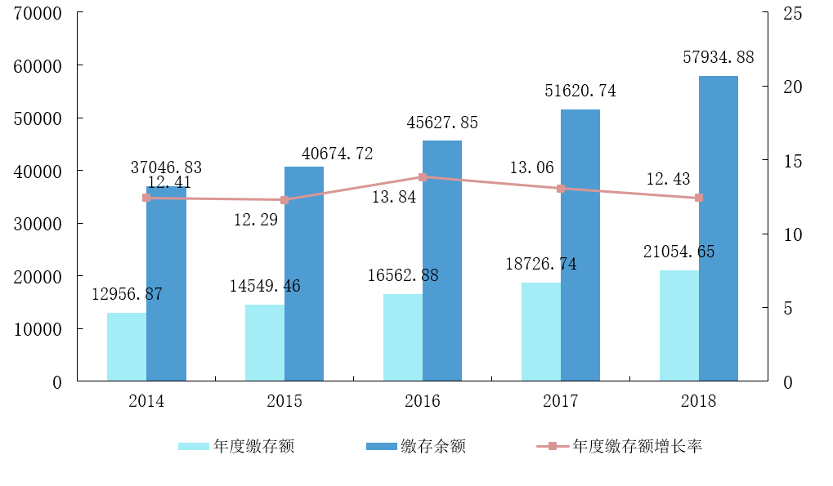
（二）提取。2018年，住房公积金提取人数5195.58万人，占实缴职工人数的35.99%；提取额14740.51亿元，比上年增长15.80%；提取率^{[2]}70.01%，比上年增加2.03个百分点；住房消费类提取11718.33亿元，占比79.50%，非住房消费类提取3022.19亿元，占比20.50%。
2018年末，住房公积金提取总额87964.89亿元，占缴存总额的60.29%。
表3 2018年各地区住房公积金提取情况
地区 | 提取额  （亿元） | 提取率  （%） | 住房消费提取额（亿元） | 非住房消费提取额（亿元） | 提取总额  （亿元）
全国 | 14740.51 | 70.01 | 11718.33 | 3022.19 | 87964.89
北京 | 1455.39 | 73.50 | 1283.42 | 171.96 | 8852.29
天津 | 375.01 | 78.13 | 292.18 | 82.83 | 2623.62
河北 | 386.96 | 65.23 | 275.43 | 111.53 | 2462.88
山西 | 205.77 | 53.71 | 156.70 | 49.07 | 1660.01
内蒙古 | 254.30 | 71.11 | 184.58 | 69.72 | 1407.74
辽宁 | 564.02 | 78.81 | 419.80 | 144.22 | 3992.63
吉林 | 228.89 | 71.01 | 158.70 | 70.19 | 1374.49
黑龙江 | 300.69 | 75.84 | 212.19 | 88.50 | 1852.62
上海 | 788.96 | 60.45 | 638.75 | 150.21 | 5459.41
江苏 | 1289.39 | 72.45 | 1048.43 | 240.96 | 7452.47
浙江 | 1079.63 | 77.74 | 906.07 | 173.56 | 6203.90
安徽 | 491.12 | 81.36 | 388.08 | 103.05 | 3165.27
福建 | 411.98 | 69.65 | 318.71 | 93.27 | 2567.73
江西 | 246.66 | 62.89 | 180.56 | 66.10 | 1179.55
山东 | 848.15 | 70.84 | 672.90 | 175.25 | 4606.27
河南 | 398.93 | 56.88 | 283.16 | 115.77 | 2351.86
湖北 | 480.32 | 62.98 | 357.01 | 123.31 | 2489.58
湖南 | 362.23 | 60.04 | 263.79 | 98.45 | 1935.12
广东 | 1686.48 | 73.58 | 1442.84 | 243.65 | 9991.06
广西 | 308.32 | 72.62 | 240.49 | 67.83 | 1815.57
海南 | 71.66 | 58.78 | 55.49 | 16.18 | 437.18
重庆 | 297.93 | 78.42 | 234.92 | 63.00 | 1508.15
四川 | 655.62 | 66.37 | 506.42 | 149.20 | 3650.88
贵州 | 231.05 | 64.19 | 181.99 | 49.06 | 1060.29
云南 | 377.88 | 75.77 | 312.41 | 65.46 | 2027.91
西藏 | 58.22 | 63.41 | 29.40 | 28.82 | 244.91
陕西 | 275.47 | 59.50 | 209.85 | 65.62 | 1904.26
甘肃 | 190.84 | 71.33 | 139.67 | 51.17 | 994.90
青海 | 84.78 | 79.49 | 65.97 | 18.81 | 452.37
宁夏 | 69.02 | 71.03 | 54.31 | 14.71 | 493.43
新疆 | 239.53 | 64.52 | 186.92 | 52.62 | 1621.10
新疆兵团 | 25.33 | 66.50 | 17.20 | 8.13 | 125.47

表4 2018年各类型住房公积金提取情况
提取原因 | 提取人数  （万人） | 占比（%） | 提取金额 （亿元） | 占比（%）
购买、建造、翻建、大修自住住房 | 681.7 | 13.12 | 4206.41 | 28.54
偿还购房贷款本息 | 2907.59 | 55.96 | 6509.86 | 44.16
租赁住房 | 766.44 | 14.75 | 730.4 | 4.96
其他住房消费 | 160.36 | 3.09 | 271.66 | 1.84
离退休 | 271.17 | 5.22 | 2179.18 | 14.78
丧失劳动能力并与单位终止劳动关系 | 145.81 | 2.81 | 240.56 | 1.63
出境定居或户口迁出本市 | 63.27 | 1.22 | 134.81 | 0.92
死亡或宣告死亡 | 10.45 | 0.2 | 60.07 | 0.41
其他非住房消费 | 188.78 | 3.63 | 407.56 | 2.76
合计 | 5195.58 | 100 | 14740.51 | 100

图2 2014—2018年住房公积金提取金额及提取率
亿元
%
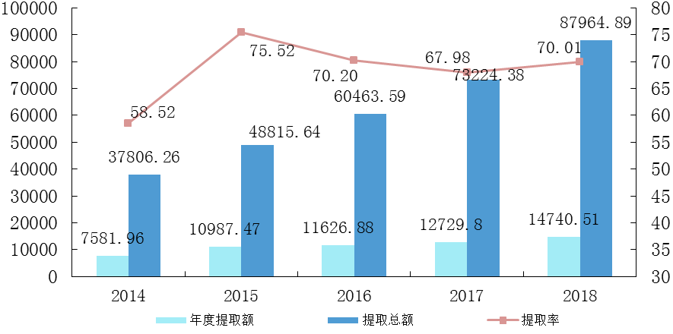
（三）贷款。
1.个人住房贷款。
2018年，发放住房公积金个人住房贷款252.58万笔，比上年下降0.86%；发放金额10218.53亿元，比上年增长7.17%；回收金额5422.52亿元，比上年增长7.96%。
2018年末，累计发放个人住房贷款3334.82万笔、85821.32亿元，分别比上年末增长8.18%和13.52%；个人住房贷款余额49845.78亿元，比上年末增长10.65%；个人住房贷款率^{[3]}86.04%，比上年末减少1.23个百分点。
表5 2018年各地区住房公积金个人住房贷款情况
地区 | 放贷笔数（万笔） | 贷款发放额（亿元） | 累计放贷笔数（万笔） | 贷款总额（亿元） | 贷款余额（亿元） | 个人住房贷款率（%）
全国 | 252.58 | 10218.53 | 3334.82 | 85821.32 | 49845.78 | 86.04
北京 | 8.07 | 831.33 | 110.84 | 6358.66 | 4036.30 | 95.10
天津 | 2.66 | 125.86 | 97.33 | 2969.90 | 1331.26 | 99.51
河北 | 6.69 | 248.48 | 99.29 | 2313.78 | 1440.86 | 72.61
山西 | 5.71 | 214.07 | 54.44 | 1189.83 | 785.01 | 72.12
内蒙古 | 7.73 | 269.06 | 104.06 | 1946.43 | 1012.17 | 79.43
辽宁 | 12.23 | 387.93 | 168.87 | 3770.44 | 2088.12 | 86.47
吉林 | 5.95 | 204.00 | 68.80 | 1527.35 | 949.05 | 85.4
黑龙江 | 7.07 | 238.25 | 86.89 | 1868.35 | 993.15 | 72.01
上海 | 11.07 | 729.68 | 254.15 | 7788.78 | 3921.96 | 95.78
江苏 | 23.82 | 948.00 | 303.28 | 7902.31 | 4173.49 | 96.15
浙江 | 12.60 | 561.55 | 177.14 | 5617.46 | 3123.84 | 98.36
安徽 | 9.30 | 295.21 | 125.66 | 2780.75 | 1617.62 | 99.51
福建 | 5.70 | 269.08 | 96.43 | 2572.98 | 1481.90 | 95.32
江西 | 4.97 | 174.12 | 72.64 | 1706.65 | 1066.05 | 90.01
山东 | 17.48 | 616.57 | 201.46 | 4847.01 | 2875.76 | 83.39
河南 | 9.97 | 310.55 | 119.13 | 2664.26 | 1699.33 | 76.88
湖北 | 9.72 | 360.42 | 125.09 | 3020.73 | 1793.36 | 77.73
湖南 | 11.71 | 427.12 | 126.34 | 2639.11 | 1672.82 | 89.81
广东 | 15.79 | 750.81 | 177.61 | 6042.37 | 3825.57 | 72.57
广西 | 5.00 | 163.20 | 66.68 | 1443.64 | 959.25 | 86.25
海南 | 1.15 | 46.51 | 16.27 | 449.79 | 322.13 | 82.67
重庆 | 5.34 | 190.55 | 54.12 | 1430.93 | 966.64 | 99.13
四川 | 13.05 | 472.48 | 148.46 | 3552.41 | 2291.96 | 83.2
贵州 | 7.13 | 228.53 | 66.44 | 1461.87 | 961.39 | 96.64
云南 | 7.67 | 289.05 | 118.49 | 2299.41 | 1212.71 | 85.51
西藏 | 1.01 | 56.58 | 8.10 | 283.16 | 171.63 | 67.51
陕西 | 8.21 | 289.68 | 71.05 | 1569.70 | 1058.86 | 79.26
甘肃 | 5.86 | 195.89 | 72.56 | 1283.93 | 747.82 | 77.99
青海 | 2.14 | 82.40 | 25.47 | 457.33 | 215.26 | 69.3
宁夏 | 1.90 | 66.88 | 26.57 | 517.55 | 245.29 | 83.8
新疆 | 5.32 | 158.80 | 85.93 | 1457.61 | 757.73 | 68.72
新疆兵团 | 0.56 | 15.88 | 5.22 | 86.82 | 47.47 | 37.85
表6 2018年各类型住房公积金个人住房贷款情况
类别 |  | 发放笔数  （万笔） | 占比（%） | 金额 （亿元） | 占比（%）
房屋类型 | 新房 | 167.24 | 66.21 | 6285.48 | 61.51
房屋类型 | 存量商品住房 | 80.72 | 31.96 | 3778.99 | 36.98
房屋类型 | 建造、翻建、大修自住住房 | 2.05 | 0.81 | 72.37 | 0.71
房屋类型 | 其他 | 2.57 | 1.02 | 81.69 | 0.80
房屋建筑面积 | 90平方米(含)以下 | 70.08 | 27.75 | 3042.16 | 29.77
房屋建筑面积 | 90至144平方米(含) | 155.85 | 61.70 | 5995.15 | 58.67
房屋建筑面积 | 144平方米以上 | 26.65 | 10.55 | 1181.22 | 11.56
支持购房套数 | 首套 | 216.99 | 85.91 | 8647.00 | 84.62
支持购房套数 | 二套及以上 | 35.59 | 14.09 | 1571.53 | 15.38
贷款职工 | 单缴存职工 | 116.48 | 46.12 | 4252.34 | 41.61
贷款职工 | 双缴存职工 | 134.76 | 53.35 | 5916.06 | 57.90
贷款职工 | 三人及以上缴存职工 | 1.34 | 0.53 | 50.13 | 0.49
贷款职工年龄 | 30岁（含）以下 | 83.06 | 32.88 | 3334.75 | 32.63
贷款职工年龄 | 30岁-40岁（含） | 100.73 | 39.88 | 4394.86 | 43.01
贷款职工年龄 | 40岁-50岁（含） | 53.42 | 21.15 | 1980.49 | 19.38
贷款职工年龄 | 50岁以上 | 15.37 | 6.09 | 508.43 | 4.98
收入水平^{[4]} | 中、低收入 | 241.79 | 95.73 | 9693.79 | 94.86
收入水平^{[4]} | 高收入 | 10.79 | 4.27 | 524.74 | 5.14
图3 2014—2018年个人住房贷款金额及个人住房贷款率
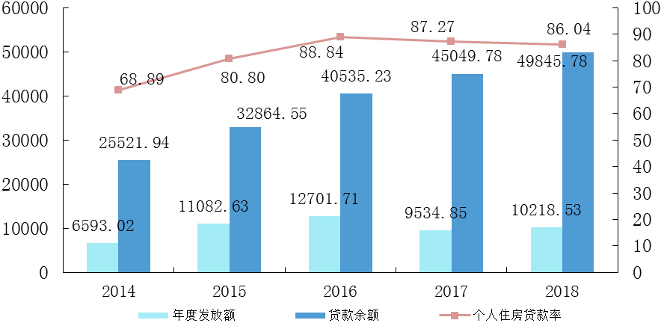
%

亿元
2.支持保障性住房建设试点项目贷款。
2018年，发放试点项目贷款0.46亿元，回收试点项目贷款36.15亿元。
2018年末，累计向373个试点项目发放贷款872.15亿元。累计回收试点项目贷款826.04亿元，试点项目贷款余额46.11亿元。353个试点项目结清贷款本息，71个试点城市全部收回贷款本息。
（四）国债。2018年，购买国债11.37亿元，兑付、转让、收回国债10.70亿元；2018年末，国债余额19.71亿元。三、业务收支及增值收益情况
（一）业务收入。2018年,住房公积金业务收入1814.44亿元，比上年增长9.46%。其中，存款利息278.33亿元，委托贷款利息1527.68亿元，国债利息0.62亿元，其他7.82亿元。
（二）业务支出。2018年,住房公积金业务支出960.19亿元，比上年增长7.35%。其中，支付缴存职工利息828.94亿元，支付受委托银行归集手续费25.67亿元、委托贷款手续费54.80亿元，公转商贴息、融资成本等其他支出50.79亿元。
（三）增值收益。2018年，住房公积金增值收益854.25亿元，比上年增长11.92%；增值收益率^{[5]}1.56%。
（四）增值收益分配。2018年，提取住房公积金贷款风险准备金234.63亿元，提取管理费用116.62亿元，提取城市公共租赁住房（廉租住房）建设补充资金502.69亿元。
2018年末，累计提取住房公积金贷款风险准备金1950.40亿元，累计提取城市公共租赁住房（廉租住房）建设补充资金3365.48亿元。
表7 2018年各地区住房公积金增值收益及分配情况
地区 | 业务收入（亿元） | 业务支出（亿元） | 增值收益（亿元） | 增值收益率（%） | 提取贷款风险准备金（亿元） | 提取管理费用  （亿元） | 提取公租房（廉租房）建设补充资金（亿元）
全国 | 1814.44 | 960.19 | 854.25 | 1.56 | 234.63 | 116.62 | 502.69
北京 | 134.55 | 66.16 | 68.39 | 1.71 | 11.89 | 6.83 | 49.67
天津 | 43.90 | 26.10 | 17.80 | 1.39 | 1.26 | 3.61 | 13.48
河北 | 58.86 | 30.40 | 28.45 | 1.51 | 1.60 | 7.62 | 19.35
山西 | 35.33 | 16.15 | 19.19 | 1.91 | 4.39 | 3.08 | 10.60
内蒙古 | 38.72 | 19.55 | 19.16 | 1.58 | 10.43 | 3.70 | 5.00
辽宁 | 75.90 | 39.11 | 36.78 | 1.57 | 11.71 | 4.40 | 20.67
吉林 | 34.20 | 17.17 | 17.03 | 1.59 | 6.87 | 3.46 | 6.70
黑龙江 | 40.79 | 21.25 | 19.55 | 1.47 | 1.11 | 2.37 | 16.07
上海 | 139.34 | 67.13 | 72.21 | 1.88 | 42.38 | 1.30 | 28.53
江苏 | 137.15 | 78.72 | 58.43 | 1.42 | 28.86 | 5.83 | 23.69
浙江 | 105.15 | 61.19 | 43.96 | 1.46 | 24.41 | 4.33 | 15.22
安徽 | 56.29 | 31.04 | 25.25 | 1.61 | 3.97 | 4.82 | 16.50
福建 | 49.48 | 29.14 | 20.34 | 1.39 | 4.63 | 1.36 | 14.36
江西 | 39.01 | 20.08 | 18.92 | 1.70 | 2.95 | 2.41 | 13.58
山东 | 105.90 | 54.49 | 51.41 | 1.56 | 5.56 | 5.63 | 40.23
河南 | 64.03 | 35.96 | 28.06 | 1.36 | 9.36 | 4.20 | 14.58
湖北 | 71.54 | 36.63 | 34.91 | 1.61 | 5.37 | 7.02 | 22.60
湖南 | 58.21 | 29.11 | 29.10 | 1.67 | 5.31 | 5.30 | 18.52
广东 | 163.84 | 88.62 | 75.22 | 1.51 | 19.41 | 5.93 | 49.9
广西 | 33.85 | 16.65 | 17.20 | 1.63 | 3.48 | 2.95 | 10.77
海南 | 11.83 | 6.29 | 5.54 | 1.51 | 3.32 | 0.57 | 1.65
重庆 | 30.86 | 18.83 | 12.02 | 1.29 | 0.96 | 2.43 | 8.64
四川 | 85.58 | 42.60 | 42.98 | 1.67 | 11.02 | 7.37 | 24.6
贵州 | 29.53 | 17.31 | 12.22 | 1.30 | 1.21 | 2.37 | 8.64
云南 | 43.45 | 22.22 | 21.23 | 1.56 | 1.20 | 4.56 | 15.47
西藏 | 5.12 | 3.71 | 1.40 | 0.60 | 0.84 | 0.31 | 0.26
陕西 | 38.67 | 20.14 | 18.52 | 1.50 | 4.64 | 3.84 | 10.01
甘肃 | 29.58 | 16.52 | 13.06 | 1.42 | 1.16 | 3.94 | 7.96
青海 | 10.10 | 5.55 | 4.55 | 1.52 | 2.89 | 0.71 | 1.02
宁夏 | 8.73 | 4.75 | 3.97 | 1.44 | 0.32 | 0.67 | 2.98
新疆 | 30.81 | 15.70 | 15.11 | 1.46 | 1.84 | 3.46 | 9.71
新疆兵团 | 4.15 | 1.89 | 2.26 | 1.90 | 0.29 | 0.24 | 1.72

（五）管理费用支出。2018年，实际支出管理费用109.97亿元，比上年增长5.12%。其中，人员经费^{[6]}52.14亿元，公用经费^{[7]}11.71亿元，专项经费^{[8]}46.12亿元。

四、资产风险情况
（一）个人住房贷款。2018年末，住房公积金个人住房贷款逾期额17.07亿元，逾期率^{[9]}0.03%；住房公积金个人住房贷款风险准备金余额1925.90亿元，占个人住房贷款余额的3.86%；住房公积金个人住房贷款逾期额与个人住房贷款风险准备金余额的比率为0.89%。
2018年，使用住房公积金个人住房贷款风险准备金核销呆坏账0.16亿元。
（二）支持保障性住房建设试点项目贷款。2018年，试点项目贷款未发生逾期。2018年末，无试点项目贷款逾期额；试点项目贷款风险准备金余额12.39亿元，占试点项目贷款余额的26.86%。
（三）历史遗留风险资产。2018年1月至2019年5月，清收住房公积金历史遗留风险资产1.18亿元，历史遗留风险资产已全部收回。

五、社会经济效益
（一）缴存扩面持续推进。
2018年，全国净增住房公积金缴存单位29.26万个，净增住房公积金实缴职工699.19万人。新开户单位数比上年增加8.38万个，新开户职工比上年增加162.10万人。

图4 2014—2018年实缴单位数和实缴职工人数
万人
万个
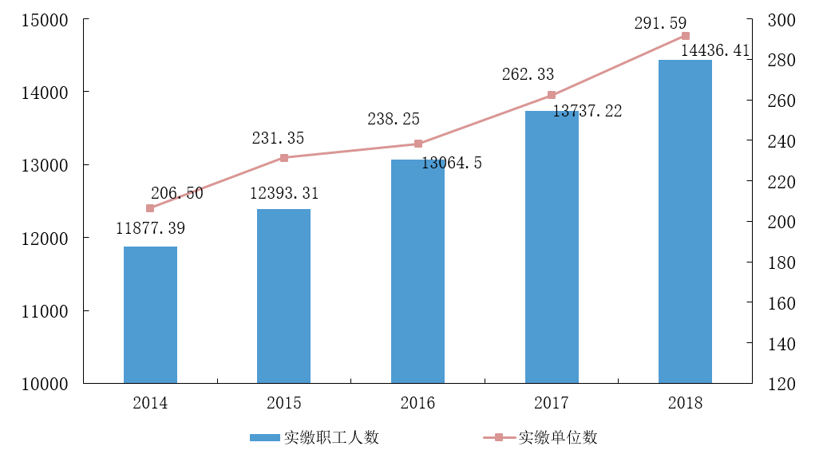
缴存职工中，城镇私营企业及其他城镇企业、外商投资企业、民办非企业单位和其他类型单位占47.11%，比上年增加1.80个百分点,缴存结构更趋合理。
图5 2014—2018年按单位性质分缴存职工人数占比变化
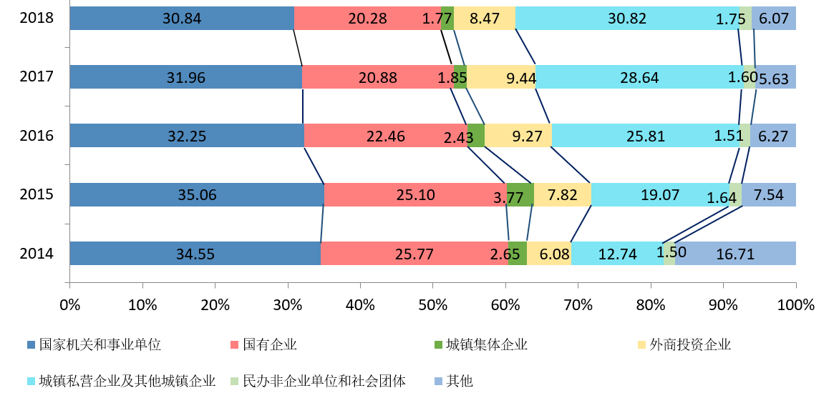
新开户职工中，城镇私营企业及其他城镇企业、外商投资企业、民办非企业单位和其他类型单位的职工占比达72.92%。
图6 2018年按单位性质分新开户职工人数占比
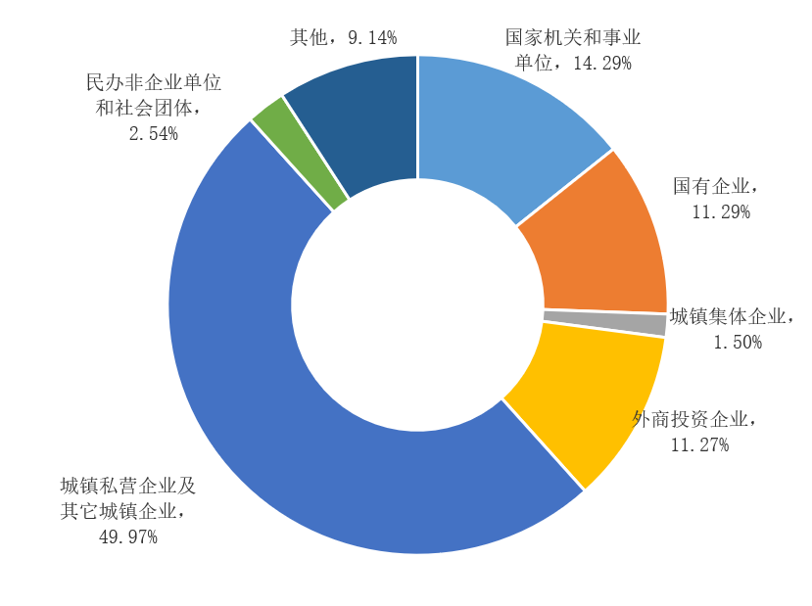
新开户职工中，农业转移人口及新就业大学生等新市民1113.92万人，比上年增长15.28%，占全部新开户职工的55.97%，住房公积金成为新市民解决住房问题的重要渠道。
缴存职工中，港澳台同胞1.24万人，比上年增长79.71%，实现在内地（大陆）就业的港澳台同胞同等享有住房公积金待遇，促进了安居乐业。
（二）多渠道保障住有所居。
重点满足基本住房需求。2018年发放的个人住房贷款笔数中，中、低收入群体占95.73%，首套住房贷款占85.91%，144（含）平方米以下普通住房贷款占89.45%，40岁（含）以下贷款职工占72.76%。
图7 2018年按收入、套数、面积、年龄分贷款笔数占比
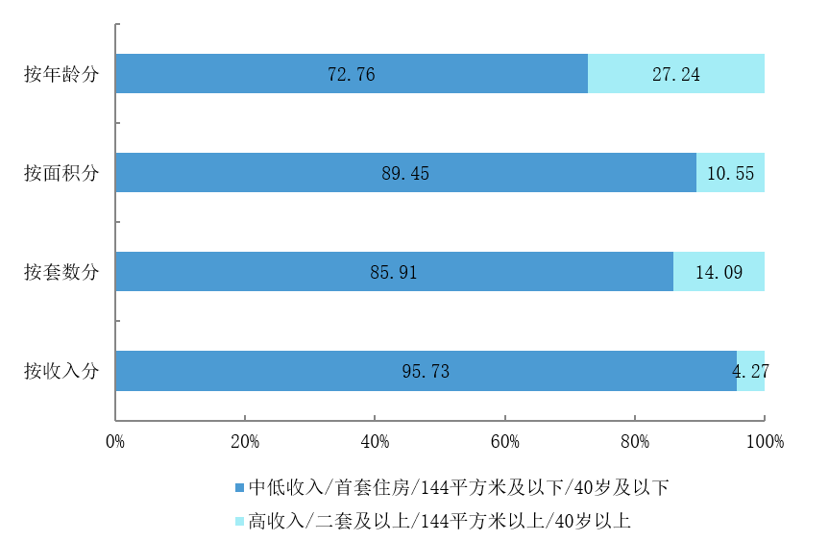
支持租赁住房消费。2018年，住房租赁提取金额730.40亿元，比上年增长64.22%，在各类住房消费提取中增速最快；住房租赁提取人数766.44万人，人均年提取金额0.95万元。
2018年，发放异地贷款^{[10]}14.71万笔、524.68亿元；2018年末，累计发放异地贷款70.21万笔、2182.07亿元,余额1615.75亿元。
支持保障性住房建设。2018年，提取城市公共租赁住房（廉租住房）建设补充资金占当年分配增值收益的58.87%。2018年末，累计为城市公共租赁住房（廉租住房）建设提供补充资金3365.48亿元；累计为373个保障性住房建设项目提供贷款872.15亿元，支持建设保障性住房7127.28万平方米，可以解决约120万户家庭住房问题。
图8 2014—2018年增值收益分配占比
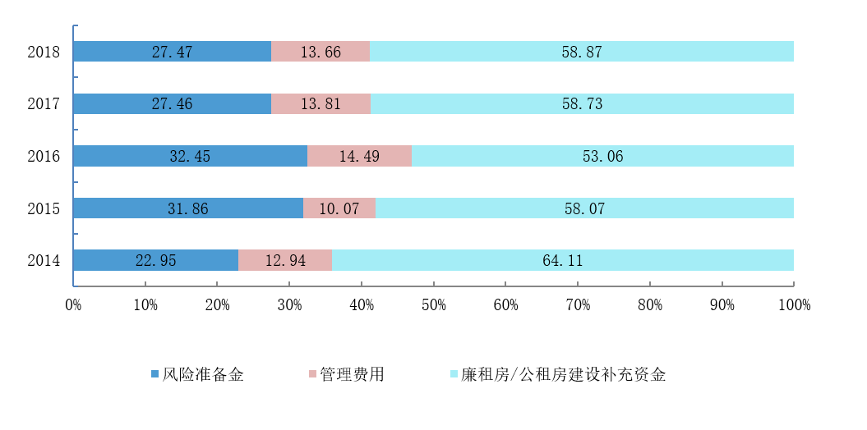
- 减轻职工住房消费负担。
2018年，住房公积金住房消费类提取占当年提取额的79.50%。
图9 2018年按提取类型分提取金额占比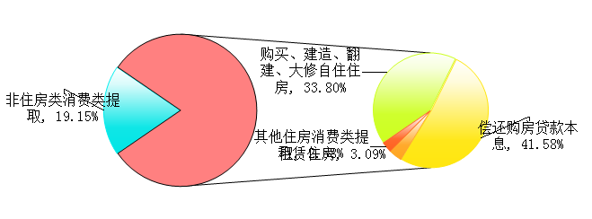
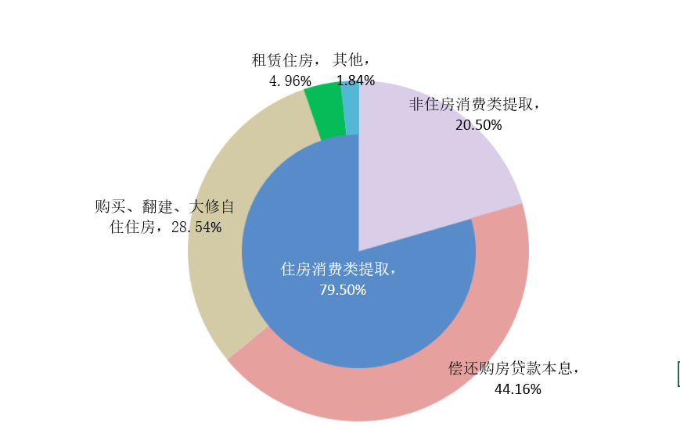
住房公积金个人住房贷款利率比同期商业性个人住房贷款基准利率低1.65—2个百分点，2018年发放的住房公积金个人住房贷款，可为贷款职工节约利息^{[11]}支出2019.98亿元，平均每笔贷款可节约利息支出8.00万元。
2018年，发放公转商贴息贷款^{[12]}3.56万笔、144.02亿元，当年贴息20.68亿元。2018年末，累计发放公转商贴息贷款59.56万笔、2458.75亿元，累计贴息59.80亿元。
- 促进房地产市场平稳健康发展。
2018年，住房公积金住房消费类提取、发放个人住房贷款和公转商贴息贷款共22080.88亿元，占全国商品住宅销售额的17.47%；支持贷款职工购建住房面积^{[13]} 2.87亿平方米，占全国商品住宅销售面积的19.42%。
2018年末，住房公积金个人住房贷款率86.04%，个人住房贷款市场占有率^{[14]}16.19%。
六、其他重要事项
（一）全面规范业务管理。贯彻落实《住房公积金个人住房贷款业务规范》（GB/T51267-2017）和《住房公积金归集业务标准》（GB/T51271-2017），完成《住房公积金提取业务标准》和《住房公积金资金管理业务标准》的编制送审工作。
（二）继续落实企业降成本工作。2018年4月，住房和城乡建设部会同财政部、人民银行联合印发《关于改进住房公积金缴存机制进一步降低企业成本的通知》（建金﹝2018﹞45号），明确将阶段性适当降低企业缴存比例政策执行期限再延长2年，将缴存基数上限规范到上年度职工月平均工资的3倍，扩大缴存比例浮动区间，单位可在5%至当地规定上限区间内自主确定缴存比例，提高审批缓缴和降低缴存比例的效率，减轻企业负担。全年减少企业住房公积金缴存成本超过300亿元。
（三）持续推进信息化建设。继续贯彻落实住房公积金基础数据标准和结算应用系统接入，开展检查验收工作，加快标准贯彻工作力度。升级改造住房公积金结算应用系统，发布新版接口标准。2018年末，443个住房公积金管理中心及分支机构完成基础数据标准贯彻和结算应用系统接入工作，其中402个通过验收。
（四）加快提升服务水平。进一步提高业务办理效率，减少审批要件，职工办理住房公积金提取和贷款业务时，全面取消身份证明材料复印件。加快综合服务平台建设工作，不断完善转移接续平台功能，2018年末，212个设区城市基本建成综合服务平台，147个设区城市实现业务系统与转移接续平台直连,平台全年共办结转移接续业务38万笔、转移接续资金108亿元。
（五）开展违规提取专项治理。2018年5月，住房和城乡建设部会同财政部、人民银行、公安部联合印发《关于开展治理违规提取住房公积金工作的通知》（建金﹝2018﹞46号），严厉打击一些机构和个人通过伪造证明材料违规提取住房公积金的行为，依法维护缴存职工权益，保证住房公积金制度稳健运行。各地共发现违规提取7756笔，向公安等部门移交问题线索1340件，已立案调查378件；查处违规中介机构160家，查处内部人员41人，关停网站、撤销电话56个。
（六）全面防控资金风险。开发住房公积金电子检查工具并投入使用，全面检查缴存、提取、贷款、核算等业务，对发现的异常数据进行线下核查和处置，构筑内部防控与外部监管相结合、线上发现问题与线下核查处理相结合的风险防控机制，增强监管工作的针对性和有效性。强化个人住房贷款风险防控，深入分析逾期原因，完善贷款审批责任、还款提示、入户催还、信用惩戒、债务处置等制度，确保贷款资金安全。
（七）继续加强精神文明建设。2018年，全行业深入开展精神文明创建活动，共获得地市级以上文明单位（行业、窗口）246个，青年文明号75个，工人先锋号17个，五一劳动奖章（劳动模范）23个，三八红旗手（巾帼文明岗）46个，先进集体和个人757个，其他荣誉称号457个。
注释：
[1]本报告数据取自各省（区、市）披露的住房公积金年度报告、全国住房公积金统计信息系统及各地报送的数据，对各省（区、市）年度报告中的部分数据进行了修正。部分数据因小数取舍，存在与分项合计不等的情况，不作机械调整。指标口径按《住房和城乡建设部 财政部 中国人民银行关于健全住房公积金信息披露制度的通知》（建金〔2015〕26号）和《关于做好<住房公积金2017年年度报告>披露工作的通知》（建金督函〔2018〕7号）规定注释。
[2]提取率指当年提取额占当年缴存额的比率。
[3]个人住房贷款率指年度末个人住房贷款余额占年度末住房公积金缴存余额的比率。
[4]中、低收入是指收入低于上年当地社会平均工资3倍，高收入是指收入高于上年当地社会平均工资3倍（含）。
[5]增值收益率指增值收益与月均缴存余额的比率。
[6]人员经费包括住房公积金管理中心工作人员的基本工资、补助工资、职工福利费、社会保障费、住房公积金、助学金等。
[7]公用经费包括住房公积金管理中心的公务费、业务费、设备购置费、修缮费和其他费用。
[8]专项经费指经财政部门批准的用于指定项目和用途，并要求单独核算的资金。
[9]个人住房贷款逾期率指个人住房贷款逾期额占个人住房贷款余额的比率。
[10]异地贷款指缴存和购房行为不在同一城市的住房公积金个人住房贷款，包括用本市资金为在本市购房的外地缴存职工发放的贷款以及用本市资金为在外地购房的本市缴存职工发放的贷款。
[11]可为贷款职工节约利息指当年获得住房公积金个人住房贷款的职工合同期内所需支付贷款利息总额与申请商业性住房贷款利息总额的差额。商业性住房贷款利率按基准利率测算。
[12]公转商贴息贷款指商业银行向缴存职工发放的个人住房贷款，商业贷款和住房公积金贷款利息之差由住房公积金管理中心承担，所发放的个人住房贷款未计入住房公积金缴存使用情况表。
[13]支持职工购建住房面积指以住房公积金个人住房贷款带动的全部住房消费面积。
[14]个人住房贷款市场占有率指当年住房公积金个人住房贷款余额占全国商业性和住房公积金个人住房贷款余额总和的比率。

